|  |
| --- |
|  |
| МИНОБРНАУКИ РОССИИ |
| Федеральное государственное бюджетное образовательное учреждение высшего образования  **«МИРЭА – Российский технологический университет»**  **РТУ МИРЭА**  **Институт кибербезопасности и цифровых технологий (ИКБ)** |
| *(наименование института, филиала)*  КБ-2 «Прикладные информационные технологии» |
| *(наименование кафедры)* |

**ИНДИВИДУАЛЬНОЕ ЗАДАНИЕ НА 4-УЮ Практику**

**ПО ДИСЦИПЛИНЕ**

**ТЕОРИЯ БАЗ ДАННЫХ**

| **Студента 2 курса учебной группы БИСО-02-22**  **Зубарева Василия Сергеевича** |
| --- |
| *(фамилия, имя и отчество)* |

1. Создать таблицу группа (group), со следующем списком атрибутов:

- id числовое значение автоикремент первичный ключ.

- name строка длиной 100 символов. (название группы)

Скриншот.

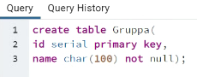

2. Создать таблицу студент (student), со следующем списком атрибутов:

- id числовое значение автоикремент первичный ключ.

- FIO строка длиной 100 символов. (ФИО студента)

- id_g числовое значение внешний ключ (ссылается на таблицу group) с каскадным (CASCADE) удалением и запретным (RESTRICT) обновлением.

Скриншот.

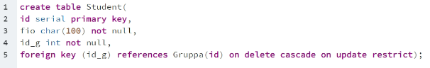

3.Заполнить таблицу group 3-я записями. Заполнить таблицу student 9-ю записями (на расчет 3 записи для каждой группы). Скриншот

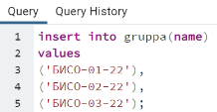

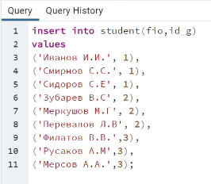

4.Удалить одну запись из таблицы student с помощью команды DELETE. Удаляются ли записи из таблицы group? Поясните. Скриншот.

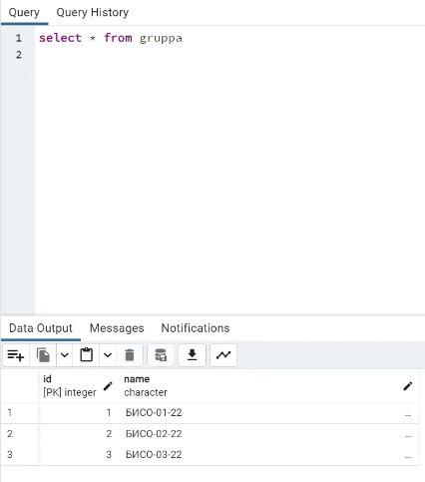

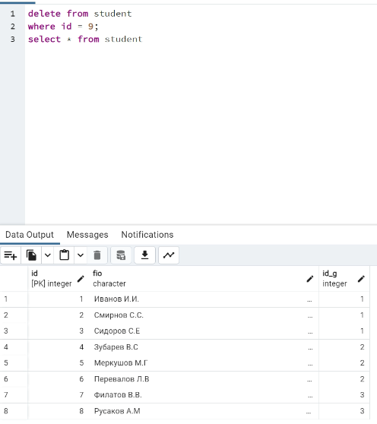

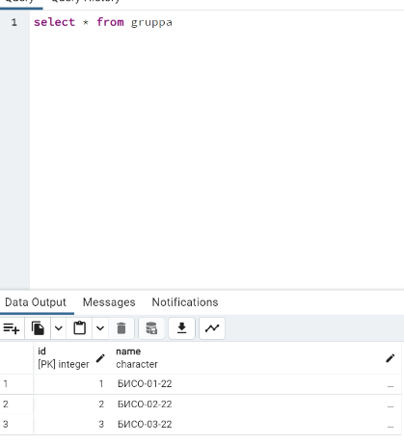

Данные в таблице gruppa не удаляются так, как ни один элемент таблицы gruppa не ссылается на таблицу student. То есть таблица gruppa -родительская таблица в данном отношении. Из-за этого изменения в таблице student, не затрагивают таблицу gruppa.

5. Удалить одну запись из таблицы group с помощью команды DELETE. Удаляются ли записи из таблицы student? Поясните. Скриншот.

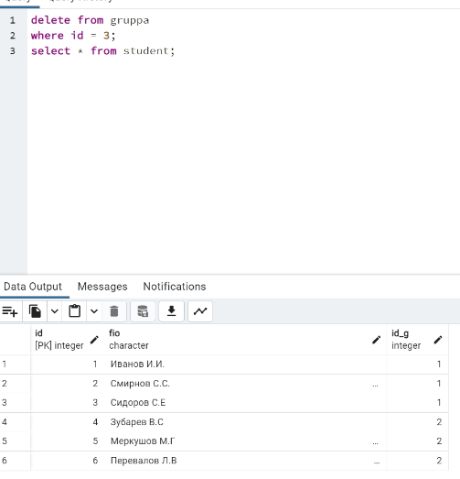

Так как таблица student-дочерняя таблица в отношении таблиц gruppa-student, и при создании мы указали каскадное удаление, со сcылкой на номер группы, в таблице gruppa, то при удалении в родительской таблице, удаляются так же и все записи в дочерних таблицах, ссылающихся на удаляемый атрибут.

6. Обновить значение id_g одной из записей из таблицы student с помощью команды UPDATE. Обновляются ли записи в таблице group? Поясните. Скриншот

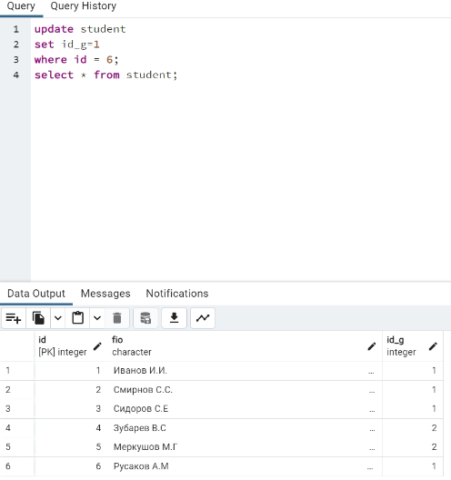

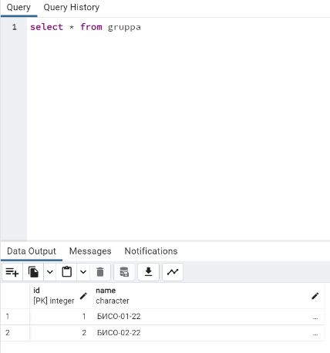

Данные в таблице gruppa не изменяются так, как ни один элемент таблицы gruppa не ссылается на таблицу student. То есть таблица gruppa -родительская таблица в данном отношении. Из-за этого изменения в таблице student, не затрагивают таблицу gruppa.

7. Обновить значение id одной записи из таблицы group с помощью команды UPDATE. Обновляются ли записи в таблице student? Поясните. Скриншот.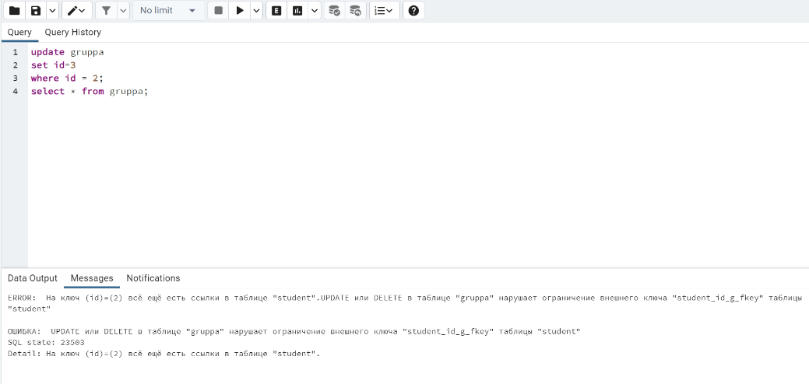

Данное действие выполнить невозможно, так как при создании дочерней таблицы student, мы указали параметр on update restrict, что означает запрет на обновление данных в дочерней таблице. Для выполнения данного запроса необходимо было прописать on update cascade.

8. Для полученной ER-диаграммы из задачи 3 необходимо написать команды создания всех таблиц (create table). Для дочерных таблиц указываем ограничение RESTRICT на удаление и CASCADE на обновление внешних ключей.

